Белорусский государственный технологический университет

Факультет информационных технологий

Кафедра программной инженерии

 Лабораторная работа 3

По дисциплине «Основы алгоритмизации и программирования»

На тему «Основные элементы языка С++»

Выполнила:

Студентка 1 курса 10 группы

Рублевская Маргарита Владимировна

Преподаватель: асс. Андронова М.В.

2023, Минск

Вариант№13(Лаб3)

1. В таблице ниже приведены условия задач. В соответствии со своим вариантом разработать программу для решения задачи. Опробовать работу программы и проанализировать результаты.

Формулы для вычислений:

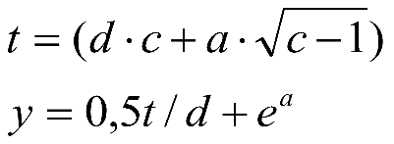

Исходные данные:

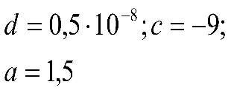

Код:

main.cpp

#include<iostream> // Подключаем библиотеку для работы с вводом/выводом.

void main() // Главная функция программы.

{

double t, y, d = 0.5e-8, c = -9,a = 1.5; // Инициализируем переменные и присваиваем значения, которые даны в исходных данных.

t = d * c + a * sqrt(c - 1); // Вычисляем переменную t по формуле.

y = 0.5 * t / d + exp(a); // Вычисляем переменную y по формуле.

std::cout << "t=" << t;  // Выводим значение переменной t на экран.

std::cout << "y=" << y;  // Выводим значение переменной y на экран.

}

Консоль отладки Microsoft Visual Studio

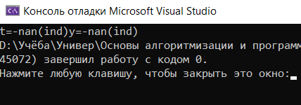

**C изменёнными исходными данными:**

Формулы для вычислений:



Исходные данные:

d = 0.65e-8, c = 1, a = 1.5;

Код:

main.cpp

#include<iostream> // Подключаем библиотеку для работы с вводом/выводом.

void main() // Главная функция программы.

{

double t, y, d = 0.65e-8, c = 1, a = 1.5; // Инициализируем переменные и присваиваем значения, которые даны в исходных данных.

t = d * c + a * sqrt(c - 1); // Вычисляем переменную t по формуле.

y = 0.5 * t / d + exp(a); // Вычисляем переменную y по формуле.

std::cout << "t=" << t;  // Выводим значение переменной t на экран.

std::cout << "y=" << y;  // Выводим значение переменной y на экран.

}

Консоль отладки Microsoft Visual Studio

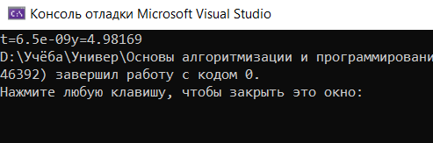

2.  К номеру своего варианта прибавить 3 и написать программу для новых исходных данных (для вариантов с 14 по 16 перейти к вариантам с 1 по 3).

Вариант№16(Лаб3)

1. В таблице ниже приведены условия задач. В соответствии со своим вариантом разработать программу для решения задачи. Опробовать работу программы и проанализировать результаты.

Формулы для вычислений:

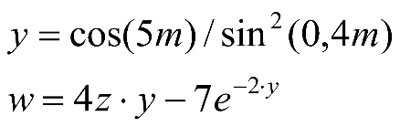

Исходные данные:

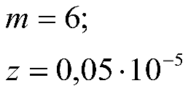

Код:

main.cpp

#include<iostream> // Подключаем библиотеку для работы с вводом/выводом.

void main() // Главная функция программы.

{

double y, w, z = 0.05e-5, m = 6; // Инициализируем переменные и присваиваем значения, которые даны в исходных данных.

y = cos(5 * m)/ pow(sin(0.4 * m),2); // Вычисляем переменную y по формуле.

w = 4 * z * y - 7 * exp(-2*y); // Вычисляем переменную w по формуле.

std::cout << "y=" << y; ;  // Выводим значение переменной y на экран.

std::cout << "w=" << w; // Выводим значение переменной w на экран.

}

Консоль отладки Microsoft Visual Studio

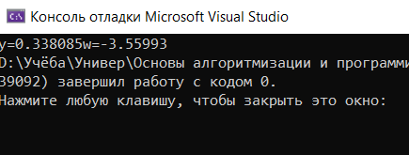

Дополнительные задания:

Вариант№5(Лаб3)

1. В таблице ниже приведены условия задач. В соответствии со своим вариантом разработать программу для решения задачи. Опробовать работу программы и проанализировать результаты.

Формулы для вычислений:

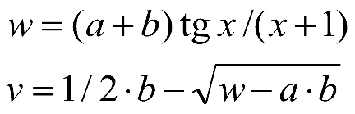

Исходные данные:

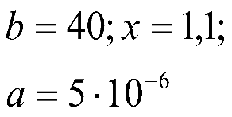

Код:

main.cpp

#include<iostream> // Подключаем библиотеку для работы с вводом/выводом.

void main() // Главная функция программы.

{

double w, v,a = 5e-6, b = 40, x= 1.1; // Инициализируем переменные и присваиваем значения, которые даны в исходных данных.

w = (a + b) * tan(x) / (x + 1); // Вычисляем переменную w по формуле.

v = 0.5 * b - sqrt(w - a * b); // Вычисляем переменную v по формуле.

std::cout << "w=" << w; // Выводим значение переменной w на экран.

std::cout << "v=" << v; // Выводим значение переменной v на экран.

}

Консоль отладки Microsoft Visual Studio

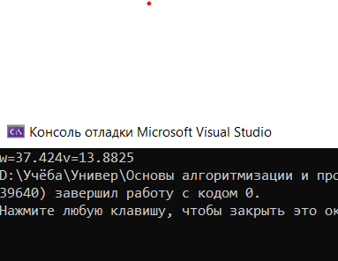

Вариант№7(Лаб3)

1. В таблице ниже приведены условия задач. В соответствии со своим вариантом разработать программу для решения задачи. Опробовать работу программы и проанализировать результаты.

Формулы для вычислений:

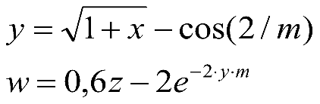

Исходные данные:

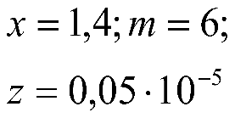

Код:

main.cpp

#include<iostream> // Подключаем библиотеку для работы с вводом/выводом.

void main() // Главная функция программы.

{

double y, w, z = 0.05e-5, m = 6, x = 1.4; // Инициализируем переменные и присваиваем значения, которые даны в исходных данных.

y = sqrt(1 + x) - cos(2 / m) ; // Вычисляем переменную y по формуле.

w = 0.6 * z - 2 * exp(-2 * y * m); // Вычисляем переменную w по формуле.

std::cout << "y=" << y; // Выводим значение переменной y на экран.

std::cout << "w=" << w; // Выводим значение переменной w на экран.

}

Консоль отладки Microsoft Visual Studio

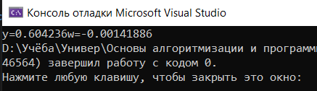

Вариант№3(Лаб3)

1. В таблице ниже приведены условия задач. В соответствии со своим вариантом разработать программу для решения задачи. Опробовать работу программы и проанализировать результаты.

Формулы для вычислений:

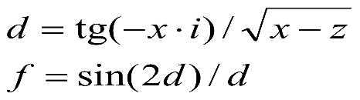

Исходные данные:

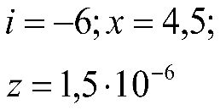

Код:

main.cpp

#include<iostream> // Подключаем библиотеку для работы с вводом/выводом.

void main() // Главная функция программы.

{

double d, f, z = 1.5e-6, i = -6, x = 4.5; // Инициализируем переменные и присваиваем значения, которые даны в исходных данных.

d = tan(- x * i) / sqrt(x - z) ; // Вычисляем переменную d по формуле.

f =sin(2 * d) / d; // Вычисляем переменную f по формуле.

std::cout << "d=" << d; // Выводим значение переменной d на экран.

std::cout << "f=" << f; // Выводим значение переменной f на экран.

}

Консоль отладки Microsoft Visual Studio

